Obecní úřad Páleč
zajišťuje
Sběr elektroodpadu

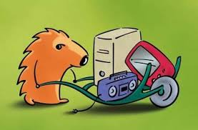

Odevzdávat můžete dne 5.6. 2020 15.00 - 18.00 hod
paní Kolářové do bývalé hasičárny

Sbíráme: elektroodpad - mobilní telefony, televize, tiskárny,
počítače, monitory, vysavače, žehličky, radia, kulmy, fény,
el. topidla, ledničky, mrazničky, pračky, myčky, mixéry,
magnetofony, DVD přehrávače, lampy, vrtačky, brusky,
čerpadla.

Nepatří sem: CD a DVD, autobaterie, plastové a kovové kryty
elektrospotřebičů

Pokud nemáte odvoz na těžké a velké spotřebiče, volejte předem. Po domluvě je vyzvedneme
V tomto případě volejte: 736 622 969 – pí. Šimonová nebo
737 776 885 – pí. Kolářová

